OZNANILA – 30. 10. 2016
31. navadna nedelja

GODOVI v tem tednu:

Ponedeljek: sv. Volbenk, škof – Dan reformacije
Torek: VSI SVETI
Sreda: Spomin vseh vernih rajnih
Četrtek: sv. Viktorin Ptujski, škof, mučenec
Petek: sv. Karel Boromejski, škof
Sobota: sv. Zaharija in Elizabeta, starši Janeza Krstnika
NEDELJA: 32. navadna, zahvalna nedelja

OBVESTILA:
Hvala šesti skupini za čiščenje cerkve in župnišča; prihodnji teden vabljena sedma skupina: Bunčani.

 Danes popoldne ob 16.30 bo v Marijanišču pobožnost zadnje nedelje v mesecu.

 V torek je slovesni praznik Vseh svetih. Svete maše bodo: zjutraj ob 7.30 v Marijanišču, ob 9.30 in popoldne ob 13.30 pa v župnijski cerkvi. Po maši ob 13.30 bodo na pokopališču molitve za naše rajne. Ob 17.30 zvečer pa vabljeni v cerkev k molitvam rožnih vencev za naše rajne.

 V sredo je Spomin vseh vernih rajnih.

 V četrtek vabljeni k Sv. Juriju na uradno odprtje in blagoslovitev prvega pomurskega materinskega doma Škofijske karitas Murska Sobota. Ob 10.00 bo sveta maša, ob 11.00 pa uradno odprtje in blagoslovitev.

 V petek dopoldne bo obisk bolnih in ostarelih. Vabljeni k pobožnosti prvega petka in prve sobote.

 Prihodnja nedelja je prva nedelja v mesecu, zato bo tudi ofer.

 Zaradi šolskih počitnic v tem tednu ne bo verouka.

 Hvala družini Forjan Katice in Janeza, za darovani krompir za župnijsko Karitas.

 V tem tednu smo uredili nov način ogrevanja cerkve – toplotno črpalko zrak-voda. Da bomo lahko plačali račun, se priporočam za prispevke.
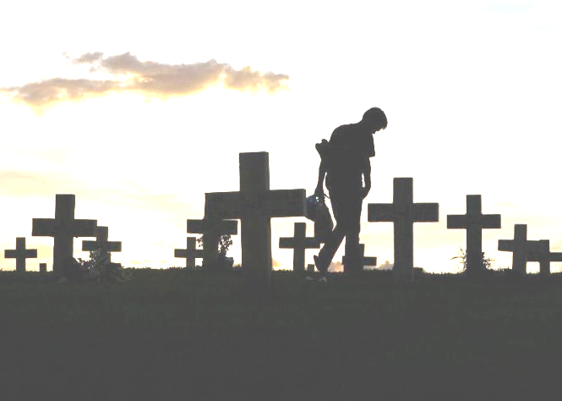
 V prvih osmih dneh novembra naklanja Cerkev popolni odpustek za vsak obisk pokopališča in molitev za rajne. K temu sodi tudi sveta spoved, obhajilo in molitev po papeževem namenu.
Priložnost za sveto spoved bo tudi na slovesni praznik Vseh svetih med mašami!

SPORED SVETIH MAŠ
v župniji svetega Mihaela Veržej
NEDELJA  30.  OKTOBER  31. navadna nedelja | 7.00  9.30  16.30  17.30 | za farane  za Alojzijo Seršen, obl.  za Ano Sever, obl.  (Marijanišče) pobožnost zadnje nedelje  (Marijanišče) po namenu
PONEDEL.  31.  OKTOBER | 7.30 | (Marijanišče) za Marijo Rojnik
TOREK  1.  NOVEMBER  VSI SVETI | 7.30  9.30  13.30  17.30 | (Marijanišče) po namenu  za farane  za starše Alojza in Marto Mesarič  molitev rožnih vencev
SREDA  2.  NOVEMBER | 17.30 | za Frančeka Novaka, obl.
ČETRTEK  3.  NOVEMBER | 17.30 | za Antonijo Kapun
PETEK  4.  NOVEMBER | 17.30 | za Karla Špura in vse pokojne iz družine Špur  in Veberič
SOBOTA  5.  NOVEMBER | 17.30 | za Alojzijo Seršen
NEDELJA  6.  NOVEMBER  32. navadna, ZAHVALNA NEDELJA | 7.00  9.30  17.30 | za Ivana in Antonijo Bunderl in sorodnike  za Marijo Kodba in Angelo Makovec  (Marijanišče) za farane

